**APA ITU**

**TOILET TRAINING??**

**Apa Saja Yang Jadi**

**Penyebab Gagalnya**

**Toilet Training??**

**PENDIDIKAN KESEHATAN PADA ORANG TUA ANAK USIA *TODDLER* DALAM PELAKSANAAN *TOILET TRAINING* DI WILAYAH KERJA PUSKESMAS PUTRI AYU**

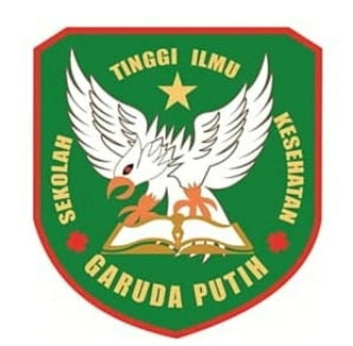

Kegagalan *toilet training* pada anak dipengaruhi oleh pola asuh orangtua, orangtua memberikan aturan yang terlalu ketat misalnya orang tua menuntut anaknya untuk bisa melakukannya.

*Toilet traininng* pada anak merupakan suatu usaha untuk melatih anak agar mampu mengontrol melakukan buang air besar.Beberapa ahli berpendapat *Toilet Training* efektif bisa diajarkan pada anak usia mulai dari 18 bulan sampai dengan 3 tahun, karena anak usia 18 bulan memiliki kecakapan bahasa untuk mengerti dan berkomunikasi.

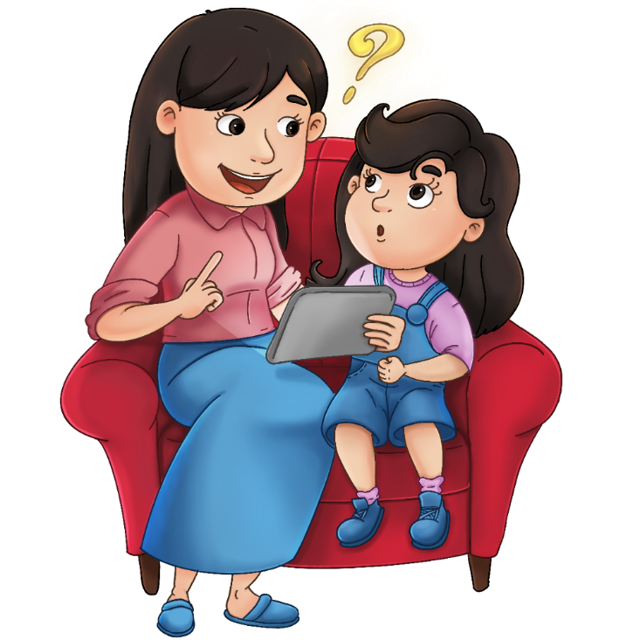

**MUTIARA RINI WULANDARI**

**NIM: 2019.20.1527**

Pendidikan orang tua juga berpengaruh terhadap kegagalan *toilet training*, karena semakin tinggi tingkat pendidikan orang tua maka akan mempengaruhi berhasil atau tidaknya anak dalam melakukan  *toilet training*, begitu juga sebaliknya apabila pendidikan orang tua rendah maka anak bisa dikatakan terlambat dalam melakukan *toilet training.*

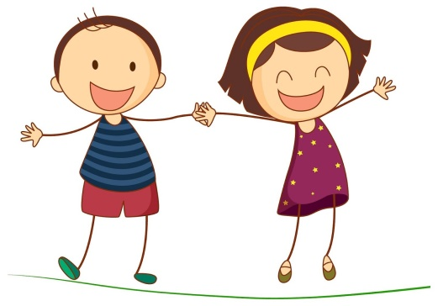



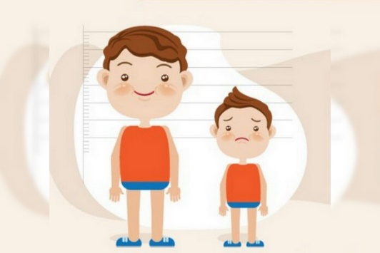

**Program Studi DIII Keperawatan**

**Sekolah Tinggi Ilmu Kesehatan**

**Garuda Putih Jambi**

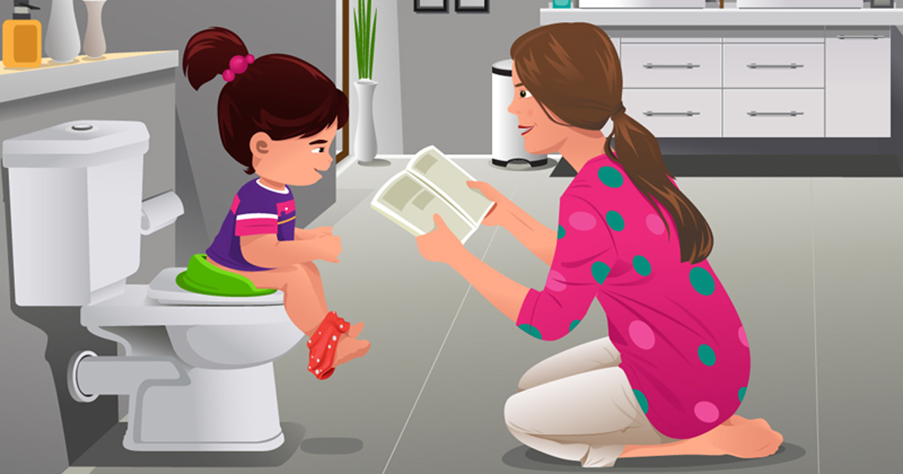

Dampak yang paling umum dalam kegagalan *toilet training* seperti adanya perlakuan atau aturan yang ketat bagi orang tua kepada anak nya yang dapat menggangu keperibadian anak atau cenderung bersifat retentif dimana anak cenderung bersikap keras kepala bahkan kikir

* Observasi waktu tertentu dimana anak merasa akan BAB, tempatkan dia di atas toilet, terutama pada waktu tersebut.
* Berikantoilet yang aman dan nyaman bagi anak.
* Ingatkan agar anak memberitahu orangtua bila ingin buang air besar dan kecil.
* Berikan pujian pada anak bila ia berhasil menyelesaikan tugasnya dengan baik.
* Berikan anak celana yang mudah dilepas dan dikenakan kembali.

Banyak cara yang dapat dilakukan oleh orang tua dalam melatih anak untuk buang air besar dan kecil, diantaranya:

1. Tehnik Lisan

Merupakan usaha untuk melatih anak dengan cara memberikan instuksi pada anak dengan cara memberikan instuksi pada anak dengan kata-kata sebelum atau sesudah buang air kecil dan besar.

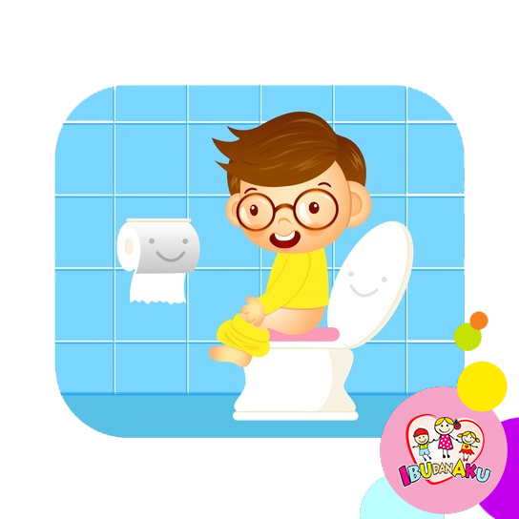

1. Tehnik Modelling

Merupakan usaha untuk melatih anak dalam melakukan buang air besar dengan cara meniru untuk buang air besar atau memberikan contoh.

**MANFAAT**

**TOILET TRAINING??**

**DAMPAK TOILET TRAINING??**

Pada *Toilet Training* selain melatih batita mengontrol buang air kecil dan besar juga dapat bermanfat dalam pendidikan seks. Sebab saat batita melakukan kegiatan tersebut disitu batita akan mempelajari anatomi tubuhnya sendiri serta fungsinya.

**FAKTOR YANG MEMPENGARUHI TOILET TRAINING??**

**BAGAIMANA CARA**

**TOILET TRAINING??**